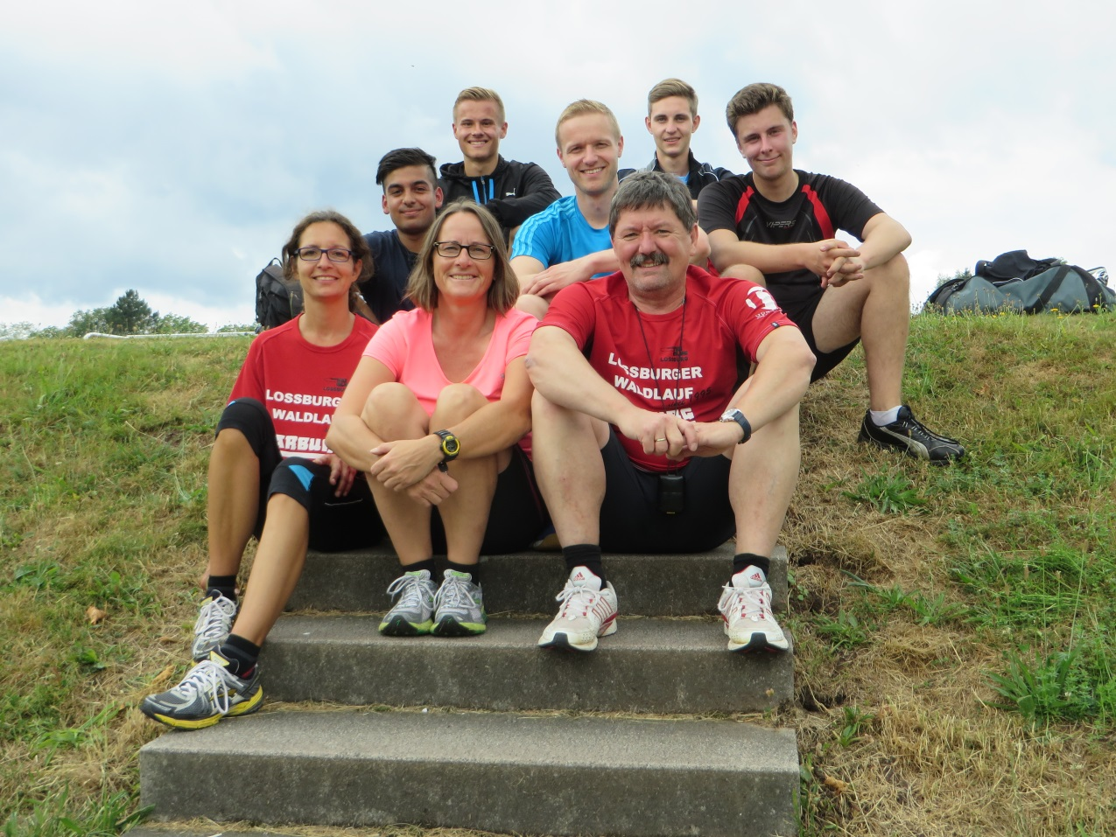

Spranger Bewegt! Unter diesem Motto hatten sich am Ende des Schuljahres fünf Schüler und drei Lehrer der Eduard-Spranger Schule in Freudenstadt zur Abnahme des Deutschen Sportabzeichens eingefunden. Sie mussten aus jedem der vier Bereiche „Ausdauer“, „Kraft“, „Schnelligkeit“ und „Koordination“ eine Disziplin auswählen. Der Tag begann mit dem 100 Meter Lauf, der gleich mehrfach gelaufen wurde, mit und ohne Sportschuhe. Danach wurde Kugelstoßen, Weitsprung und Standweitsprung absolviert, auch hier war der Eifer sehr groß. Beim Schleuderball mussten die Teilnehmer feststellen, dass es gar nicht so einfach ist den Ball in die gewünschte Richtung zu bekommen. Der Hochsprung war für alle eine ungewohnte Disziplin, jedoch sehr erfolgreich. Zuletzt wurden bei strahlendem Sonnenschein die 3.000 Meter gelaufen. Gegen 11 Uhr ging es dann zur letzten Disziplin ins Panorama Bad. Die Teilnehmer mussten 50 m und 200 m oder 800 m auf Zeit schwimmen. Nach diesem sehr bewegten Tag hatten alle Teilnehmer ihr Sportabzeichen erfolgreich abgeschlossen. Ein besonderer Dank gilt Gottfried Schrempp vom Skiclub Loßburg, der bereits zum zweiten Mal für uns das Deutsche Sportabzeichen abgenommen hat.

